认证审核报告审批页
项目编号 | 0111-2022-QF
受审核方名称 | 桐乡市乐顺果蔬配送有限公司
注册地址 | 浙江省嘉兴市桐乡市梧桐街道振兴西路806号桐乡农副产品批发市场内5幢503B－513B号、6幢617-628号
经营地址 | 浙江省嘉兴市桐乡市梧桐街道振兴西路806号桐乡农副产品批发市场内5幢503B－513B号、6幢617-628号
审核类型 | Q：初审 F：初审
认证范围 | Q:预包装食品（含冷藏冷冻食品）和散装食品（含冷藏冷冻食品）销售  F:位于浙江省嘉兴市桐乡市梧桐街道振兴西路806号桐乡农副产品批发市场内5幢503B－513B号、6幢617-628号桐乡市乐顺果蔬配送有限公司的预包装食品（含冷藏冷冻食品）和散装食品（含冷藏冷冻食品）销售所涉及的食品安全管理活动
服务认证等级（适用时） | □十星级□九星级 □八星级 □七星级 □六星级  □五星级 □四星级 □三星级 □达标级
评审人员签字 | 
认证决定结论 | ■案卷符合要求，可以认证注册/保持  □案卷不符合要求，不可以认证注册/保持
认证决定人员签字 | 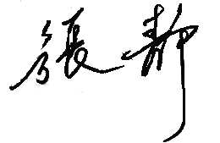 | 日期 | 2022-03-07
机构总经理审批意见 | ■认证流程符合要求，可以认证注册/保持  □认证流程不符合要求，不可以认证注册/保持
总经理签字 | 

